# 《云计算专业实训 III》实验报告_02

## 一、基本信息

* 课程名称：《云计算专业实训 III》
* 实验名称：基于dockerfile构建镜像并上传Harbor仓库
* 操作实验
* 姓名：赵文宇
* 班级：云计算2班
* 学号：230303060
* 实验日期：2025/9/25
* 成绩：SSR

## 二、实验目的

1. 使用两台docker主机，基于 HTTPS 协议搭建 Harbor主从 仓库：

harbor01：主，harbor02：从

Harbor01

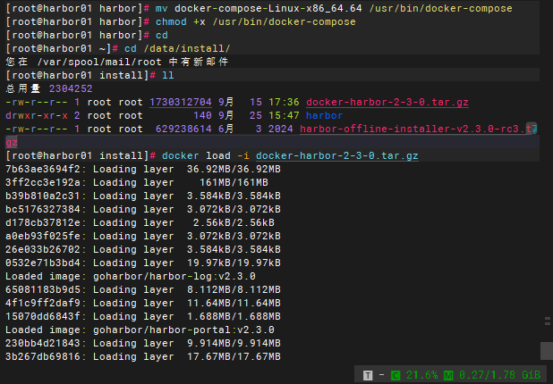

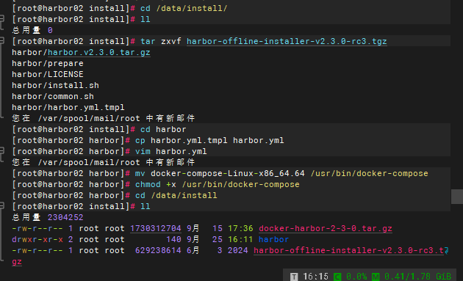

1. 在harbor01仓库中创建test2项目，将该项目公开，项目不限额。

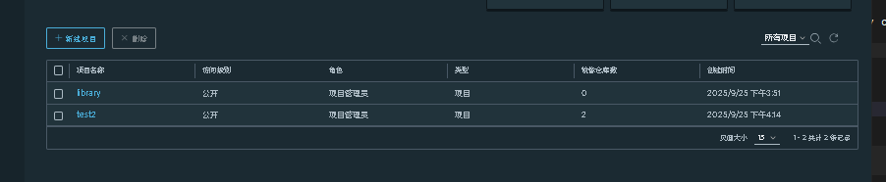

1. 在第三台docker 主机上使用dockerfile文件基于centos:8构建nginx:wget镜像，要求构建的镜像能够使用wget工具，并实现nginx的主页访问，主页内容为“hello nginx”。

创建主页内容

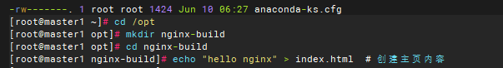

拉取镜像

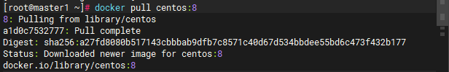

Dockerfile

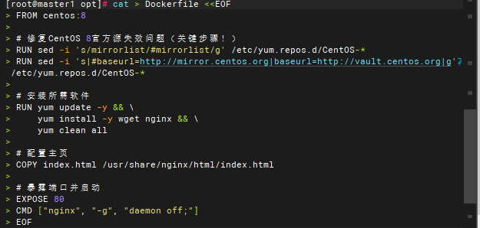

构建镜像

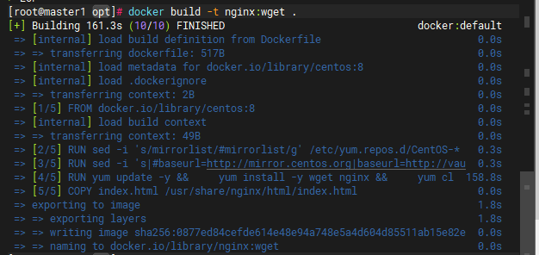

验证镜像

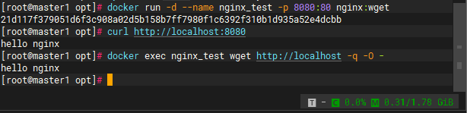

1. 在第三台docker主机上，将nginx:wget镜像推送到harbor01，在harbor02上查看镜像同步情况。

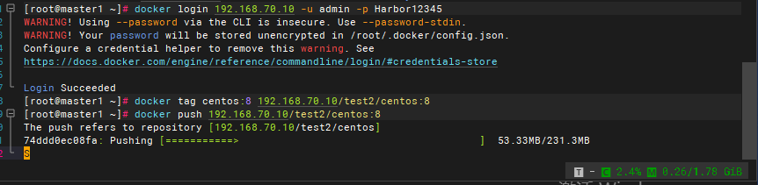

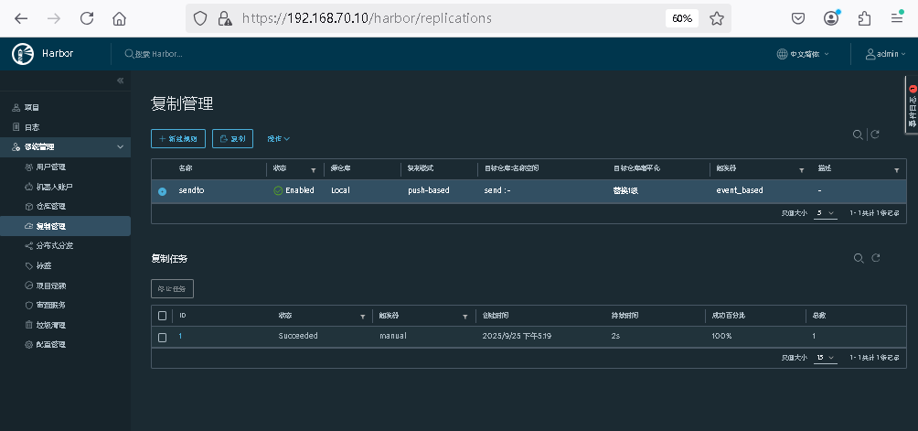

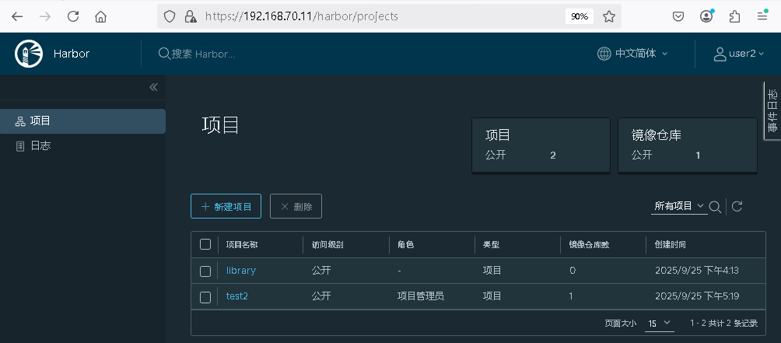

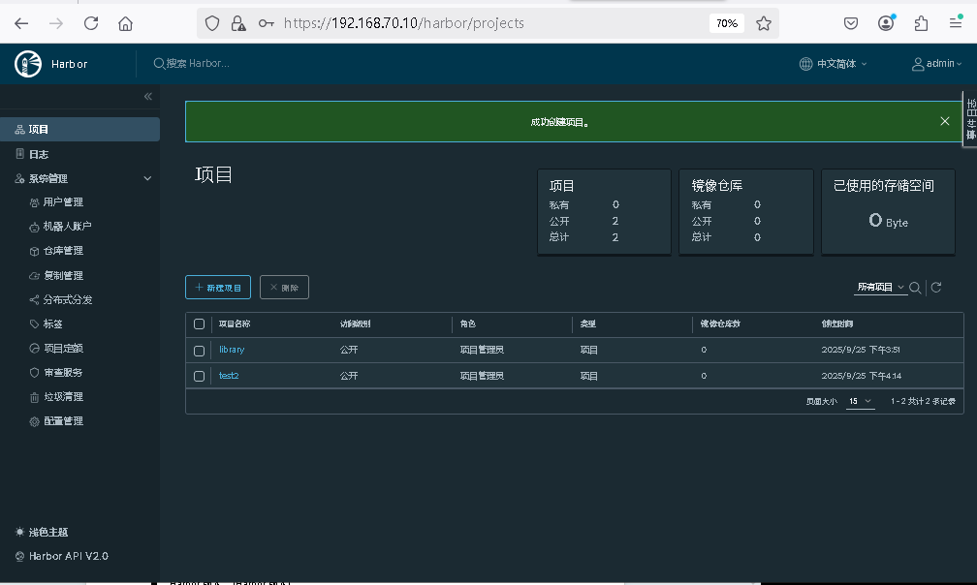

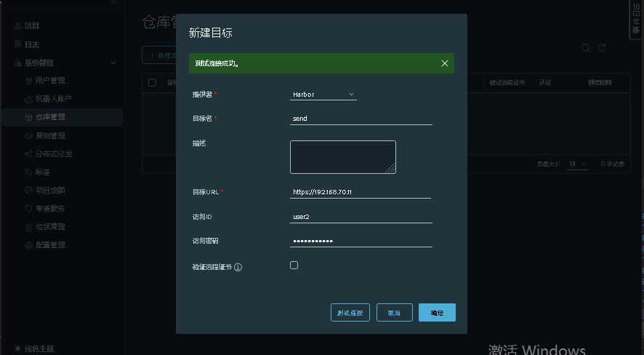

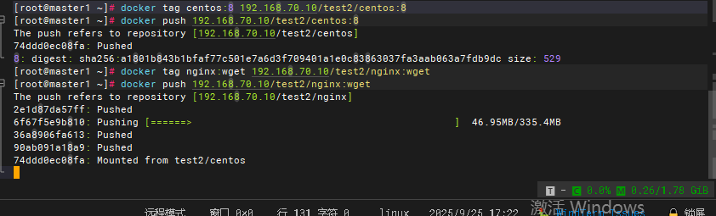

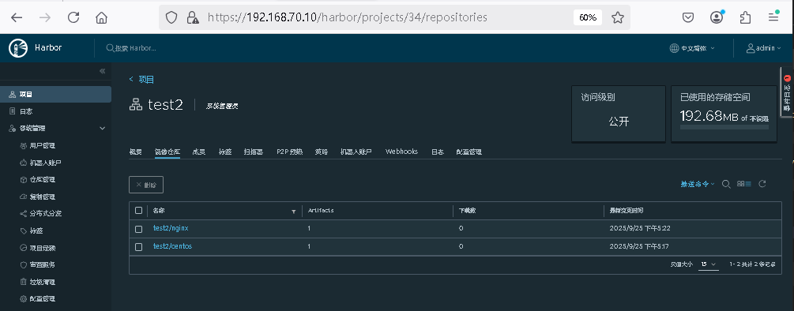

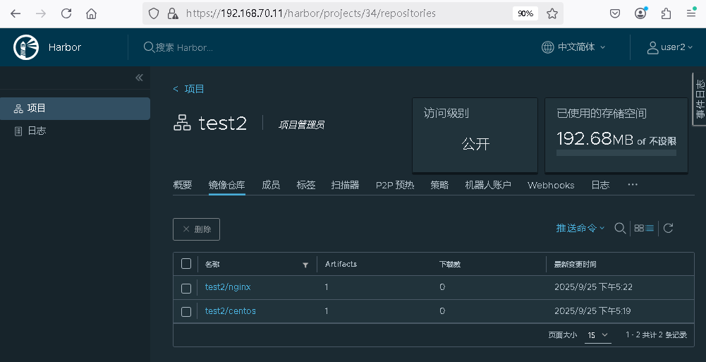

1. 在harbor02主机上，下载nginx:wget镜像，基于该镜像运行容器nginx-1，将宿主机的8080端口映射到容器80端口，并在harbor01上测试该容器主页。

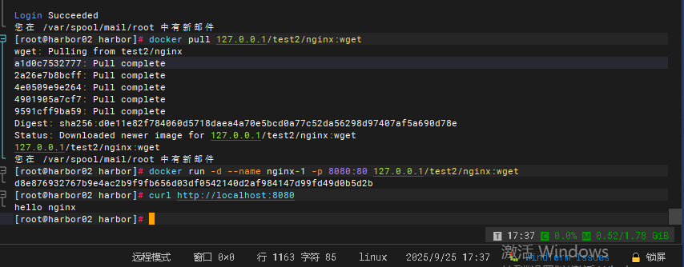

## 三、实验环境

1. 硬件环境

* 本地主机：[CPU 型号]、[内存大小]、[硬盘容量]、[网络配置]
* 远程 Docker 主机：[CPU 型号]、[内存大小]、[硬盘容量]、[网络配置]

1. 软件环境

* 操作系统：[本地主机操作系统及版本]、[远程 Docker 主机操作系统及版本]
* Docker 版本：[本地 Docker 版本]、[远程 Docker 版本]
* Harbor 版本：[Harbor 版本]
* 其他相关软件：[列出其他所需软件及版本]

## 四、实验原理

1. HTTPS 协议：简述 HTTPS 协议的工作原理，包括 SSL/TLS 加密、证书验证等内容。
2. Harbor 仓库：介绍主从 Harbor 仓库的运行机制。
3. Docker 相关：说明 dockerfile文件构建镜像的基本流程。

## 五、重要操作步骤（含截图）

1. 搭建基于 HTTPS 协议的 Harbor 仓库
2. 在 Harbor 仓库中创建 test 项目并公开
3. 将本地 docker 的 busybox:latest 镜像上传至 Harbor 的 test 项目
4. 使用远程 docker 主机下载 Harbor 中的 busybox:latest 镜像并运行为容器 busybox-1

## 六、实验结果

1. Harbor 仓库搭建结果：成功基于 HTTPS 协议搭建 主从Harbor 仓库，通过浏览器可正常访问，[补充其他相关验证结果]。
2. test 2项目创建及公开结果：成功在 Harbor01 中创建 test2项目，并将其设置为公开状态，[补充相关查看结果]。
3. Dockerfile构建镜像结果：编辑dockerfile文件，并成功构建nginx:wget镜像，[补充相关查看结果]。
4. 镜像同步结果：第三台 docker 的 nginx:wget镜像成功上传至 Harbor01 的 test 2项目，在 Harbor 02界面的 test 项目中可查看该镜像，[补充相关截图或描述]。
5. 镜像下载及容器运行结果：harbor02主机成功下载 Harbor02中 test 2项目的 nginx:wget 镜像，且成功将其运行为容器 nginx-1，容器处于正常运行状态，[补充相关验证结果]。

## 七、实验总结与思考

1. 实验总结：总结本次实验完成的主要内容、达成的实验目的以及在实验过程中的主要收获。
2. 遇到的问题及解决方法：记录实验过程中遇到的问题，以及解决这些问题所采取的方法和思路。
3. 实验思考：对实验原理、操作步骤等进行思考，分析实验中可能存在的优化点或改进方向，以及实验所涉及技术在实际应用中的场景等。